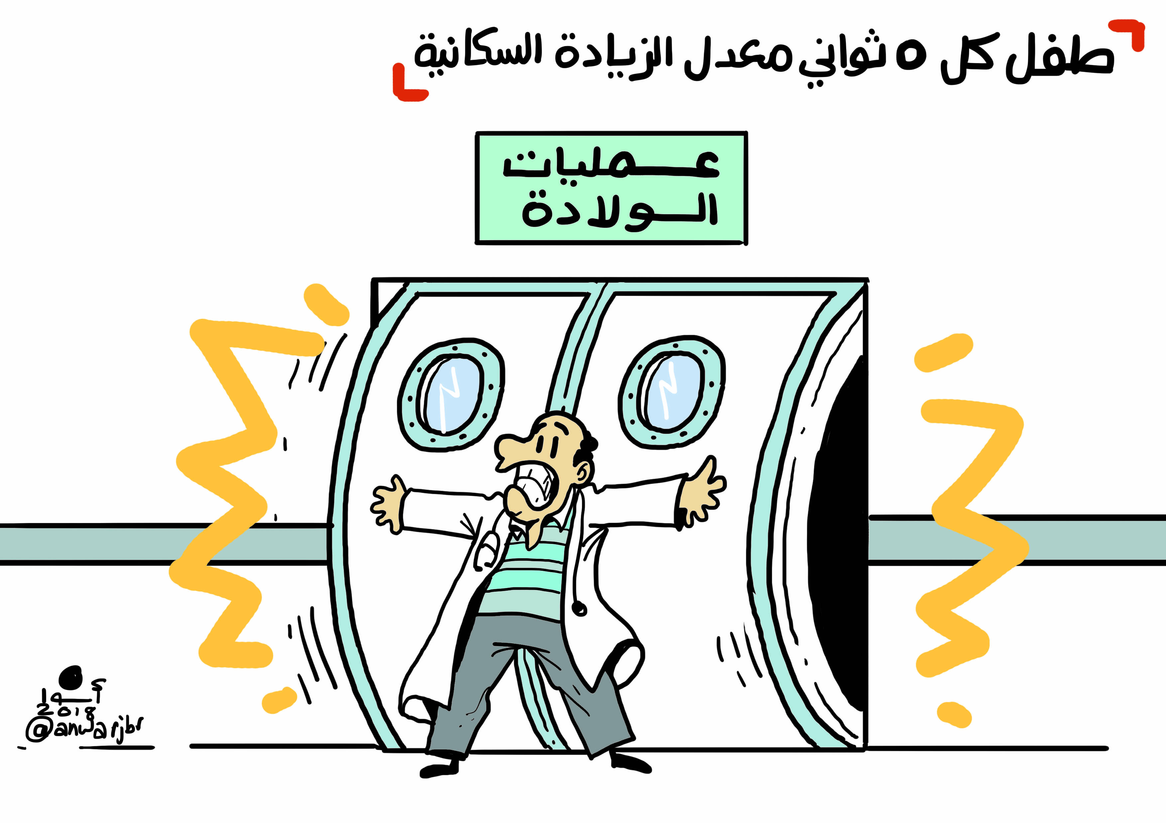

**يعد الأمن الغذائي شرطًا مُرتبطًا بالإمدادات الغذائية، وحصول الأفراد عليها. تتوافر الأدلة حول استخدام صوامع الحبوب والسلطات المركزية قبل أكثر من 10000 عام في عدة حضارات مثل**[**الصين**](https://ar.wikipedia.org/wiki/%D8%A7%D9%84%D8%B5%D9%8A%D9%86)**و**[**مصر**](https://ar.wikipedia.org/wiki/%D9%85%D8%B5%D8%B1_%D8%A7%D9%84%D9%82%D8%AF%D9%8A%D9%85%D8%A9)**القديمتان وذلك لصرف الغذاء المُخزن في اوقات المجاعات**

**عُرف مُصطلح *الأمن الغذائي* خلال**[**المؤتمر العالمي للغذاء**](https://en.wikipedia.org/wiki/World_Food_Conference)**لعام 1974 بتعزيز الإمداد. إن الأمن الغذائي، وفقًا لقولهم ، هو مدى توفر الغذاء الكافي خلال كل الأوقات، ذو قيمة عذائية، ومتنوع، ومتوازن، ومتوافق و إمدادات الغذاء العالمية من المواد الغذائية الأساسية لتحمّلْ زيادة استهلاك الغذاء المطردة ومعادلة تقلبات الإنتاج والأسعار**

**أُضيف إلى التعريفات اللاحقة مسألة الطلب ومشاكل الحصول على الغذاء. ينص التقرير النهائي لمؤتمر القمة العالمي للأغذية لعام 1996 أن الأمن الغذائي " يوجد حين يتمكن جميع الافراد في كل زمان من الحصول علي الغذاء الكافي ماديًا واقتصاديًا، طعام آمن ومُغذي لتلبية احتياجاتهم الغذائية ولتوفير طعامهم المُفضل وذلك لضمان حياة فعالة وصحية.**

**يتعلق الأمن الغذائي الأسري حين يحصل كل أفراد العائلة في كل الأوقات علي ما يكفي من غذاء كافي لحياة صحية وفعالة لا يعيش الأفراد الآمنون غذائيًا في**[**جوع**](https://ar.wikipedia.org/wiki/%D8%AC%D9%88%D8%B9)**أو تهديد ب**[**الموت جوعًا**](https://ar.wikipedia.org/wiki/%D8%A7%D9%84%D9%85%D9%88%D8%AA_%D8%AC%D9%88%D8%B9%D8%A7)

**في المقابل، يُعد إنعدام الأمن الغذائي وضعًا من "  التوفر المحدود أو غير المضمون  تغذويًا من حيث كفاية الطعام وسلامته أو محدودية أو عدم ضمان القدرة على حيازة نوعية غذاء مقبولة بطرق مقبولة اجتماعيًا " ، وفقًا ل**[**وزارة الزراعة الأمريكية**](https://ar.wikipedia.org/wiki/%D9%88%D8%B2%D8%A7%D8%B1%D8%A9_%D8%A7%D9%84%D8%B2%D8%B1%D8%A7%D8%B9%D8%A9_(%D8%A7%D9%84%D9%88%D9%84%D8%A7%D9%8A%D8%A7%D8%AA_%D8%A7%D9%84%D9%85%D8%AA%D8%AD%D8%AF%D8%A9))

**يتضمن الأمن الغذائي تدابيرًا للتكيف مع أي خلل مستقبلًا أو عدم وفرة الإمدادات الغذائية الجوهرية الناجمة عن عناصر خطر متنوعة مثل فترات الجفاف، و تعطل الملاحة البحرية، و نقص الوقود، وتزبزب الاقتصاد، والحروب. في الفترة من 2011 إلي 2013، قُدر عدد الأفراد الذين كانوا يعانون من الجوع المزمن ب842 مليون نسمة.**

**حددت**[**منظمة الأمم المتحدة للأغذية والزراعة**](https://ar.wikipedia.org/wiki/%D9%85%D9%86%D8%B8%D9%85%D8%A9_%D8%A7%D9%84%D8%A3%D8%BA%D8%B0%D9%8A%D8%A9_%D9%88%D8%A7%D9%84%D8%B2%D8%B1%D8%A7%D8%B9%D8%A9)**، ف.ا.و، أربع ركائز للأمن الغذائي ألا وهي: التوافر، والقدرة علي الحصول عليه، والاستخدام، والاستقرار.اعترفت**[**منظمة الأمم المتحدة**](https://ar.wikipedia.org/wiki/%D8%A7%D9%84%D8%A3%D9%85%D9%85_%D8%A7%D9%84%D9%85%D8%AA%D8%AD%D8%AF%D8%A9)**ب**[**الحق في الغذاء**](https://ar.wikipedia.org/wiki/%D8%A7%D9%84%D8%AD%D9%82_%D9%81%D9%8A_%D8%A7%D9%84%D8%BA%D8%B0%D8%A7%D8%A1)**في الإعلان العالمي لحقوق الإنسان لعام 1948، بصفته العامل الحيوي للتمتع بسائر الحقوق الآخري.**

**أعلن مؤتمر القمة العالمي للأمن الغذائي  لعام 1996 أن " لا يجب استخدام الغذاء كأداة للضغط السياسي والاقتصادي وفقًا لل**[**مركز الدولي للتجارة والتنمية المستدامة**](https://en.m.wikipedia.org/wiki/International_Centre_for_Trade_and_Sustainable_Development)**، تسبب فشل تنظيم الأسواق الزراعية وغياب آليات مكافحة الإغراق في المزيد من شُح الغذاء حول العالم و**[**سوء التغذية**](https://ar.wikipedia.org/wiki/%D8%B3%D9%88%D8%A1_%D8%A7%D9%84%D8%AA%D8%BA%D8%B0%D9%8A%D8%A9)**.**

**غير أن الاتجاه المثير للقلق في مؤشرات قصور التغذية لا ينعكس في النتائج التغذوية. وتشير الأدلة بشأن مختلف أشكال سوء التغذية )المبينة أدناه) إلى استمرار الانخفاض في انتشار تقزم الأطفال، كما يتضح من المعدلات العالمية والإقليمية. ومع ذلك، لا يزال التقزم يؤثر على واحد تقريبا من كل أربعة أطفال دون سن الخامسة، مما يزيد من خطر ضعف القدرة المعرفية، وضعف الأداء في المدرسة والعمل، والوفاة بسبب العدوى. وفي الوقت نفسه، لا تزال أشكال سوء التغذية المختلفة تبعث على القلق في جميع أنحاء العالم. فإن زيادة الوزن بين الأطفال دون سن الخامسة قد أصبحت مشكلة في معظم المناطق، ولا تزال البدانة لدى البالغين ترتفع في جميع المناطق. وبالتالي هناك أشكال متعددة متزامنة من سوء التغذية، حيث تشهد البلدان معدلات عالية من قصور التغذية لدى الأطفال والبدانة لدى البالغين في الوقت نفسه**

**وتتزامن حالياً حالات نقص التغذية والوزن الزائد وما يرتبط بها من أمراض مزمنة غير معدية في العديد من المناطق، والبلدان، وحتى الأسر. ويرد أدناه وصف لستة مؤشرات للتغذية – ثلاثة منها تشكّل جزءا من إطار رصد أهداف التنمية المستدامة، وثلاثة تشير إلى الأهداف التغذوية العالمية التي وافقت عليها جمعية الصحة العالمية – لفهم العبء المتعدد لسوء التغذية الذي يؤثر على جميع المناطق في العالم**

**السكانى لكى نحافظ على مستويات المعيشة الحالية على الأقل.**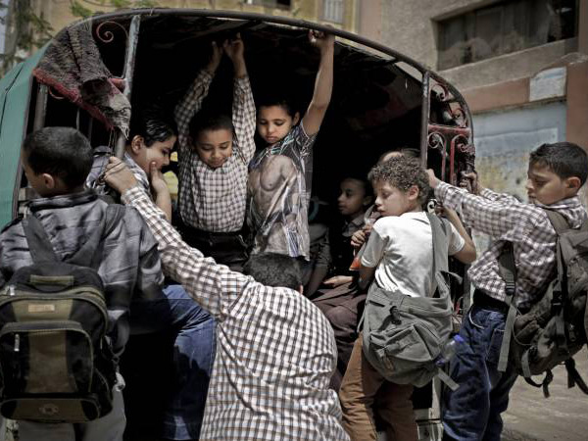

**وقد تدهورت الحالة أيضاً في بعض الأماكن السلمية، ولا سيما تلك المتضررة من التباطؤ الاقتصادي. وقد عانى عدد من البلدان، التي تعتمد اعتمادا شديدا على صادرات السلع الأساسية، من انخفاض حاد في عائدات الصادرات والإيرادات المالية في السنوات الأخيرة، مما أثر على توافر الأغذية بسبب انخفاض القدرة على الاستيراد، وعلى الوصول إلى الأغذية بسبب انخفاض الإمكانيات المالية لحماية الأسر الفقيرة من ارتفاع أسعار الأغذية المحلية**

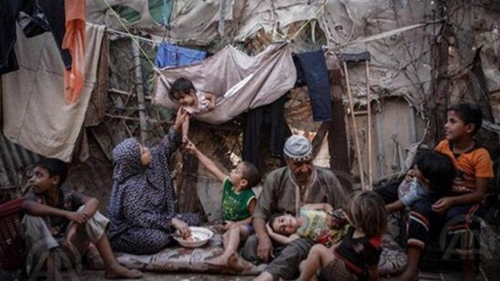

***في العصر الفاطمى مرت مصر بأزمة طاحنة من نقص الغذاء***

**الشدة المستنصرية هو مصطلح يطلق على مجاعة حدثت بمصر نتيجة غياب مياه**[**النيل**](https://ar.wikipedia.org/wiki/%D8%A7%D9%84%D9%86%D9%8A%D9%84)[**بمصر**](https://ar.wikipedia.org/wiki/%D9%85%D8%B5%D8%B1)**لسبع سنين متواصلة عرفت بالعجاف نهاية عصر الخليفة الفاطمي**[**المستنصر بالله**](https://ar.wikipedia.org/wiki/%D8%A7%D9%84%D9%85%D8%B3%D8%AA%D9%86%D8%B5%D8%B1_%D8%A8%D8%A7%D9%84%D9%84%D9%87_%D8%A7%D9%84%D9%81%D8%A7%D8%B7%D9%85%D9%8A)**في مستهل النصف الثاني من القرن الخامس الهجري من تاريخ**[**الدولة الفاطمية**](https://ar.wikipedia.org/wiki/%D8%AE%D9%84%D8%A7%D9%81%D8%A9_%D9%81%D8%A7%D8%B7%D9%85%D9%8A%D8%A9)**في**[**مصر**](https://ar.wikipedia.org/wiki/%D9%85%D8%B5%D8%B1)[**1036**](https://ar.wikipedia.org/wiki/1036)**-**[**1094**](https://ar.wikipedia.org/wiki/1094)

**روى المؤرخون حوادث قاسية، فلقد تصحرت الأرض وهلك الحرث والنسل وخطف الخبز من على رؤس الخبازين وأكل الناس القطط والكلاب حتى أن بغلة وزير الخليفة الذي ذهب للتحقيق في حادثة أكلوها وجاع الخليفة نفسه حتى أنه باع ما على مقابر أبائه من رخام وتصدقت عليه ابنة أحد علماء زمانه وخرجت النساء جياع صوب**[**بغداد**](https://ar.wikipedia.org/wiki/%D8%A8%D8%BA%D8%AF%D8%A7%D8%AF)

**وذكر ابن إلياس أن الناس أكلت الميتة وأخذوا في أكل الأحياء وصنعت الخطاطيف والكلاليب؛ لاصطياد المارة بالشوارع من فوق الأسطح وتراجع سكان مصر لأقل معدل في تاريخها**

**ويذكر أن الخليفة المستنصر قد امتدت فترة حكمه للستين عاما. ويذكر أن**[**الحسن بن الهيثم**](https://ar.wikipedia.org/wiki/%D8%A7%D8%A8%D9%86_%D8%A7%D9%84%D9%87%D9%8A%D8%AB%D9%85)**قد زار**[**مصر**](https://ar.wikipedia.org/wiki/%D9%85%D8%B5%D8%B1)**في عصر**[**الدولة الفاطمية**](https://ar.wikipedia.org/wiki/%D8%AE%D9%84%D8%A7%D9%81%D8%A9_%D9%81%D8%A7%D8%B7%D9%85%D9%8A%D8%A9)**وأشار عليهم ببناء سد عالي على النيل إلا أن مشروعه رفض من الخلافة فكانت النتيجة ماحدث من شدة**

**كتاب**[**اتعاظ الحنفاء بأخبار الأئمة الفاطميين الخلفاء**](https://ar.wikipedia.org/wiki/%D8%A7%D8%AA%D8%B9%D8%A7%D8%B8_%D8%A7%D9%84%D8%AD%D9%86%D9%81%D8%A7%D8%A1_%D8%A8%D8%A3%D8%AE%D8%A8%D8%A7%D8%B1_%D8%A7%D9%84%D8%A3%D8%A6%D9%85%D8%A9_%D8%A7%D9%84%D9%81%D8%A7%D8%B7%D9%85%D9%8A%D9%8A%D9%86_%D8%A7%D9%84%D8%AE%D9%84%D9%81%D8%A7%D8%A1)**تأييدا لما سبق نسوق ظهر الغلاء بمصر واشتد جوع الناس لقلة الأقوات في الأعمال وكثرة الفسادوأكل الناس الجيفة والميتات ووقفوا في الطرقات فقتلوا من ظفروا به وبيعت البيضة من بيض الدجاج بعشرة قراريط وبلغت رواية الماء دينارا وبيع دار ثمنها تسعمائة دينار بتسعين دينارا اشترى بها دون تليس دقيق وعم مع الغلاء وباء شديد وشمل الخوف من العسكرية وفساد العبيدفانقطعت الطرقات براً وبحراً إلا بالخفارة الكبيرة مع ركوب الغرر وبيع رغيف من الخبز زنته رطل في زقاق القناديل كما تباع التحف والطرق في النداء: خراج ! خراج ! فبلغ أربعة عشر درهما وبيع أردب قمح بثمانين ديناراً. ثم عدم ذلك كله، وأكلت الكلاب والقطط، فبيع كلب ليؤكل بخمسة دنانير**

**من لا يملك قوت يومه، لا يملك حرية قراره».. هذه الكلمات الملهمة هى التى حفزت مصر بقيادة الرئيس عبد الفتاح السيسى إلى ضرورة التوجه وبإرادة سياسية حاسمة إلى المشروعات القومية الكبرى فى مجال الزراعة والثروة الحيوانية والحبوب والأعلاف والزيوت فى محاولة جادة لسد الفجوة الغذائية التى تعانى منها مصر على مدار السنوات الطويلة الماضية والاعتماد على الاستيراد من الخارج حتى أصبحت- على سبيل المثال – واحدة من أكبر ثلاث دول فى العالم مستوردة للقمح، حيث نستورد سنويا ما بين 9-11 مليون طن قمح سنويا، علاوة على الإنتاج المحلى البالغ سنويا حوالى 8 ملايين طن.**

**من هنا كان التركيز ضمن استراتيجية بناء الدولة المصرية بداية من عام 2014 هو تدشين مشروعات عملاقة زراعية لإنتاج الحبوب وخاصة القمح والسلع الغذائية الأخرى من خلال مشروع المليون ونصف مليون فدان ومشروع الـ100 ألف صوبة زراعية ومشروع المليون رأس ماشية علاوة على مشروعات المزارع السمكية فى كفر الشيخ وقناة السويس وإعادة بحيرات مصر إلى سابق عهدها. وكل ذلك من أجل توفير الغذاء وسد الفجوة الغذائية وتوفير فرص العمل واستقرار الأسعار وخفضها. وبالتالى خفض الاستيراد إلى أقل حد ممكن من القمح والزيوت والماشية.**

**المشروعات القومية فى مجال توفير الغذاء لا تقتصر على عدد معين من المحافظات، وإنما تمتد لتسع غالبية محافظات مصر وخصوصا المحافظات التى تعد الأفقر فى مصر مثل بنى سويف والفيوم والمنيا وسوهاج. وهو ما يعنى أن الاستراتيجية مبنية على قاعدة بيانات سليمة لتوجيه التنمية إلى حيث تستحق فى محافظات مصر.**

**يرى خبراء الزراعة والثروة الحيوانية أن تدشين الرئيس السيسى للمشروعات القومية الكبرى فى مجال الزراعة والثروة الحيوانية سيؤدى خلال سنوات قليلة لا تتجاوز 3 سنوات إلى تقليل الفجوة الغذائية التى تعانى منها مصر وربما بدت ارهاصات وبشائر تلك المشروعات فى الحد من الفجوة والتقليل من الاستيراد**

**وحتى نعرف حجم العجز والفجوة فى مصر ومشكلة توفير الغذاء التى تعد من أخطر المشكلات التى تواجه الأمن الغذائى المصرى، حيث عجز إنتاج الغذاء عن ملاحقة حاجات الاستهلاك الضرورية للمواطنين، وأصبح استيراد كميات كبيرة ومتزايدة من مواد الغذاء الرئيسية أحد السمات البارزة للاقتصاد المصرى، فالأرقام تشير إلى أن حجم الفجوة الغذائية فى مصر بلغ 67،5%.. والفجوة فى الزيوت النباتية 98%، القمح 60%، الذرة الصفراء 85 %، السكر29%، اللحوم الحمراء 45%، والأعلاف مركزة 92 %.**

**هذه الأرقام انخفضت الى حد معقول فى السنوات الثلاثة أو الأربعة الماضية مع البدء فى تدشين المشروعات الكبرى ومشروع الصوبات المتطورة لتقليل الهدر من الحبوب وخاصة الأقماح بنسبة 20- 30% ولا شك أن تضييق تلك الفجوة أفقياً ورأسياً أصبح مرتبطاً ارتباطاً وثيقاً بـالتنمية التى تتطلب بدورها موارد وإمكانات وطاقات استثمارية من أجل تحقيق معدلات مناسبة للنمو مع الأخذ فى الاعتبار أن قضية الغذاء لها أبعادها الاقتصادية والاجتماعية والإنسانية.**

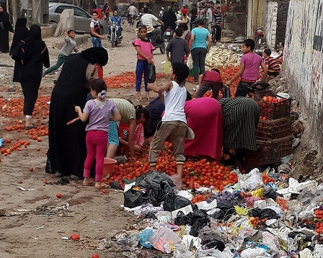

**دولة 30 يونيو بقيادة الرئيس السيسى أطلقت مشروعات كبرى أهمها مشروع المليون ونصف مليون فدان لزراعة القمح وإقامة مجتمعات زراعية وسكانية متكاملة فى كل محافظات مصر، وخاصة فى الصعيد وكانت البداية من الواحات ثم أطلق الرئيس السيسى مشروع الصوبات الزراعية الذى يعد أحد أهم المشروعات القومية التى تقوم عليها الدولة حاليًا، والتى تحقق مكاسب عدة للاقتصاد، منها دخول 1300 صوبة جديدة على خط إنتاج المحاصيل الزراعية و10 آلاف فدان ضمن المرحلة الثانية من قطاع محمد نجيب للزراعات المحمية وأيضا يؤدى المشروع الى خفض فى استخدام المياه بنسبة 20% وتوفير 60% من البذور يجرى إتاحتها لتوفير احتياجات الدولة فى 4 سنوات. واستخدام 4.7 مليار بذرة فى زراعة المحاصيل المختلفة ويعادل إنتاج المشروع كلية نحو مليون فدان من الزراعات التقليدية، كما يعد المشروع الأكبر فى مجال الصوب الزراعية بمنطقة الشرق الأوسط، ويهدف إلى المساهمة فى تحقيق الأمن الغذائى وسد الفجوة بين الإنتاج والاستهلاك، مع ترشيد استخدام مياه الري.**

**ويجمع خبراء الزراعة على أن مشروع الصوب الزراعية يعد من أهم المشروعات التنموية الزراعية، حيث إنه يساهم فى تحقيق هدف الأمن الغذائى كما أنه يساهم فى توفير عمالة تبلغ 75 ألف فرصة عمل مباشرة.**

**ويساهم فى زيادة الصادرات الزراعية والتى تخطت هذا العام حاجز 5.4مليون طن خلال كما أن للصوب فوائد جمة من الناحية الاقتصادية والفنية، حيث إنها تحقق عشرة أمثال الناتج من الزراعات المكشوفة كما تحقق ترشيدا كبيرا فى استهلاك المياه.**

**كما أن الصوب عالية التكنولوجيا توفر 80% من استهلاك المياه كما أن الصوب التقليدية توفر 40% من استهلاك المياه، وتتيح الحصول على المنتج طول العام مما يعطى فرصا تصديرية أكبر، كما أنها تقلل من استخدام المبيدات والأسمدة الكيماوية إلى حد بعيد من خلال استخدام المقاومة الحيوية والبيولوجية، والمحافظة على البيئة من خلال تقليل الفاقد أو الراشح من المياه والأسمدة والحد من استخدام المبيدات، وخلق فرص عمل جديدة سواء بالصوب الزراعية أو فى الصناعات المغذية لهذه التقنية وفتح نوافذ تصديرية جديدة، وسيادة مفهوم الجودة الفائقة للمنتجات الطازجة محلياً، خالية من الملوثات، وإنشاء مجتمعات زراعية تنموية متكاملة.**

**وفى الأسبوع الماضى شهد الرئيس عبد الفتاح السيسى، افتتاح عدد من المشروعات الجديدة للإنتاج الحيوانى داخل محافظة الفيوم، يأتى على رأسها مجمع الإنتاج الحيوانى، ضمن خطة المشروعات القومية الكبرى التى تشهدها الدولة المصرية فى مختلف المجالات، ومنها المرحلة الأولى لمشروع المليون رأس ماشية 200 ألف رأس فى الفيوم والنوبارية بالبحيرة.**

**وأشار الرئيس إلى أن الهدف من التوزيع الجغرافى للمشروعات التى يتم افتتاحها هدفها إيجاد فرص عمل فى هذه المناطق، موضحا أن الصوبة الزراعية الواحدة توفر فرص عمل لـ30 شخصا»، مضيفا: التعامل مع التحديات فى محافظة المنيا وبنى سويف هدفه زيادة فرص التشغيل هناك.**

**وأكد *الرئيس السيسى* أن العائد الاقتصادى الذى سيترتب عليه تشغيل المشروعات الزراعية فى المنيا وبنى سويف هو تشغيل 250 ألف مواطن.**

**من جانبه قال الدكتور مصطفى مدبولى رئيس الوزراء إنه تم الاتفاق على أن تتولى وزارة الزراعة إجراءات التقنين لمراكز جمع الألبان فى خطة انتقالية بمدى زمنى قصير، مشددًا على عدم غلق أيًا من هذه المراكز ومنحها فترة انتقالية.**

**وأكد اللواء مصطفى أمين مدير عام جهاز المشروعات الوطنية أن الدولة المصرية سوف تنتهى فى عام 2020 من افتتاح مصنعين لكل منتجات الألبان المختلفة، سوف تكون جاهزة للافتتاح خلال نهاية 2020، مثل الجبن بأنواعها وغيرها وكذلك ألبان الأطفال بالتنسيق مع وزارة الصحة.**

**الثقافة والإدارة التى تحدث عنها الرئيس فى الفيوم هى ما كانت تنقصنا وطالما أن هناك استراتيجية واضحة للتنمية الزراعية والحيوانية بمفهومها الشامل فلابد أن تشارك فيها كافة الجهات المعنية وبالأخص وزارة الزراعة لتوفير مناخ من الأمن والاستقرار، بالإضافة الى الدعم الشعبى لجهود التطوير مع العمل من خلال شراكة الدولة مع القطاع الخاص ومنظمات العمل الدولى فى اطار تبنى الدولة سياسة زيادة الاعتماد على الذات فى توفير السلع الغذائية الإستراتيجية بحيث تقترب من الاكتفاء الذاتى لبعض سلع الغذاء المستوردة وعلى رأسها الفواكه والخضر والأرز والدواجن والأسماك والآن مع تضييق الفجوة الاستهلاكية فى القمح والسكر والذرة وتطوير الأنماط الاستهلاكية لتحسين مستويات التغذية وزيادة نصيب الفرد من سلع الغذاء ذات القيمة الغذائية العالية وخفض معدلات الفاقد من الغذاء وربط المزارع بالأسواق وتطوير شبكات الأمان الاجتماعى وتقديم مواد غذائية ذات جودة معقولة إلى الأسر الفقيرة وخاصة النساء والأطفال لاستهلاك ما يكفى من الطعام الصحى والمغذى وتطوير قطاع الإنتاج الحيوانى عن طريق الاهتمام بصحة الحيوان وتوفير الأمصال واتباع طرق جديدة فى إنتاج سلالات عالية الإنتاج وتسجيل الحيوانات ومكافحة الأمراض الوبائية، ووضع تشريعات زراعية لقانون الزراعة بما يسمح باستصلاح أراضٍ جديدة وعدم التعدى على الأراضى الزراعية والاستغلال المستدام للأراضى الزراعية الجديدة وإعادة تأهيل التعاونيات الزراعية ومراكز الخدمات الإرشادية والتدريبية وتحسين سبل المعيشة فى المناطق الريفية بما يسهم فى الاستدامة الزراعية.**

**امتلاك القوت كان بداية حقيقية لامتلاك مصر قرارها وحريتها وسط عالم يموج بالصراعات ومحاولات فرض السيطرة.. والكل متفائل أنه فى خلال عامين فقط من الآن تكون مصر قد حققت الهدف الأكبر من تقليل الفجوة الغذائية وتوفير الغذاء من خلال تلك المشروعات القومية الكبرى التى تعد بصريح الكلام الأساس فى عملية التنمية الحقيقية للانطلاق نحو المستقبل باقتصاد قوى يرتقى إلى مصاف اقتصاديات الدول الكبرى.**

**ويستند النمو السكاني اليوم على الهجرة الداخلية والتحضر.**

Most of the modern day [population growth](https://context.reverso.net/%D8%A7%D9%84%D8%AA%D8%B1%D8%AC%D9%85%D8%A9/%D8%A7%D9%84%D8%A5%D9%86%D8%AC%D9%84%D9%8A%D8%B2%D9%8A%D8%A9-%D8%A7%D9%84%D8%B9%D8%B1%D8%A8%D9%8A%D8%A9/population+growth) is based on internal migration and urbanisation.

**هنالك هبوط فعلي في النمو السكاني.**

Back there, there is a real decline in [population growth](https://context.reverso.net/%D8%A7%D9%84%D8%AA%D8%B1%D8%AC%D9%85%D8%A9/%D8%A7%D9%84%D8%A5%D9%86%D8%AC%D9%84%D9%8A%D8%B2%D9%8A%D8%A9-%D8%A7%D9%84%D8%B9%D8%B1%D8%A8%D9%8A%D8%A9/population+growth).

**ومما يؤدي لتفاقم الحالة النمو السكاني والتنمية الصناعية والزيادة الضخمة في الاحتياجات الزراعية.**

The situation is exacerbated by [demographic growth](https://context.reverso.net/%D8%A7%D9%84%D8%AA%D8%B1%D8%AC%D9%85%D8%A9/%D8%A7%D9%84%D8%A5%D9%86%D8%AC%D9%84%D9%8A%D8%B2%D9%8A%D8%A9-%D8%A7%D9%84%D8%B9%D8%B1%D8%A8%D9%8A%D8%A9/demographic+growth), industrial development and vastly increased agricultural requirements.

**نظريات وأطر لنمذجة أثر النمو السكاني على البيئة المادية**

Theories and frameworks for modelling the impact of [population growth](https://context.reverso.net/%D8%A7%D9%84%D8%AA%D8%B1%D8%AC%D9%85%D8%A9/%D8%A7%D9%84%D8%A5%D9%86%D8%AC%D9%84%D9%8A%D8%B2%D9%8A%D8%A9-%D8%A7%D9%84%D8%B9%D8%B1%D8%A8%D9%8A%D8%A9/population+growth) on the physical environment

**لذا توجب علينا تقليل نسبة النمو السكاني**

We needed to reduce the [population growth](https://context.reverso.net/%D8%A7%D9%84%D8%AA%D8%B1%D8%AC%D9%85%D8%A9/%D8%A7%D9%84%D8%A5%D9%86%D8%AC%D9%84%D9%8A%D8%B2%D9%8A%D8%A9-%D8%A7%D9%84%D8%B9%D8%B1%D8%A8%D9%8A%D8%A9/population+growth) rate.

**وشكّل صافي عدد المهاجرين ثلثي نسبة النمو السكاني في المناطق الأكثر نموا.**

Net migration accounted for two thirds of the [population growth](https://context.reverso.net/%D8%A7%D9%84%D8%AA%D8%B1%D8%AC%D9%85%D8%A9/%D8%A7%D9%84%D8%A5%D9%86%D8%AC%D9%84%D9%8A%D8%B2%D9%8A%D8%A9-%D8%A7%D9%84%D8%B9%D8%B1%D8%A8%D9%8A%D8%A9/population+growth) in the more developed regions.

**ولم يتوزع النمو السكاني بشكل منتظم في المناطق الرئيسية الخمس للأراضي الوطنية.**

[Population growth](https://context.reverso.net/%D8%A7%D9%84%D8%AA%D8%B1%D8%AC%D9%85%D8%A9/%D8%A7%D9%84%D8%A5%D9%86%D8%AC%D9%84%D9%8A%D8%B2%D9%8A%D8%A9-%D8%A7%D9%84%D8%B9%D8%B1%D8%A8%D9%8A%D8%A9/Population+growth) did not occur uniformly in the five major regions of the national territory.

**تشكل الضغوط المتمثلة في النمو السكاني والتنمية الاقتصادية خطورة على الصحة البيئية للإقليم.**

The pressures of [population growth](https://context.reverso.net/%D8%A7%D9%84%D8%AA%D8%B1%D8%AC%D9%85%D8%A9/%D8%A7%D9%84%D8%A5%D9%86%D8%AC%D9%84%D9%8A%D8%B2%D9%8A%D8%A9-%D8%A7%D9%84%D8%B9%D8%B1%D8%A8%D9%8A%D8%A9/population+growth) and economic development are endangering the environmental health of the region.

**ويتعين التصدي للأمية بوصفها عاملا هاما تنعكس آثاره على معدلات النمو السكاني.**

Illiteracy has to be addressed as a critical factor reflecting on [population growth](https://context.reverso.net/%D8%A7%D9%84%D8%AA%D8%B1%D8%AC%D9%85%D8%A9/%D8%A7%D9%84%D8%A5%D9%86%D8%AC%D9%84%D9%8A%D8%B2%D9%8A%D8%A9-%D8%A7%D9%84%D8%B9%D8%B1%D8%A8%D9%8A%D8%A9/population+growth) rates.

**إن استخدام الأمواج فوق الصوتية في الطب يقدم العديد من الميزات المهمة نذكر منها**

**1. تحت معظم شروط التطبيق فإن الأمواج فوق الصوتية تظهر التأثير غير السام على الأنسجة الطبيعية .**

**2. إن التقنية العامة لتوليد ومراقبة حزم الأمواج فوق الصوتية واضحة المعالم وغير مكلفة نسبياً .**

**3. يمكن التحكم بحزم الأمواج فوق الصوتية بسهولة حيث يمكن تشغيلها أو إطفاؤها بسهولة وكذلك توجيهها بوساطة تغيير التردد حيث يتغير عمق الاختراق .**

**4. يمكن تركيز الحزم فوق الصوتية في مناطق حقلية بحجم صغير من الميليمترات بشروط ملائمة .**

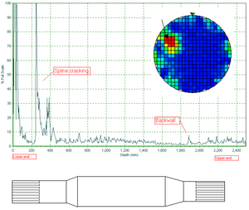

**إلا أن للأمواج فوق الصوتية بعض المساوئ يمكن أن نذكر منها**

**1. عدم القدرة على اختراق المناطق التي تحوي على أوساط غازية .**

**2. يؤدي معامل الامتصاص العالي للأمواج فوق الصوتية في العظم إلى حدوث حرارة عالية وألم في**[**السمحاق**](https://www.marefa.org/index.php?title=%D8%A7%D9%84%D8%B3%D9%85%D8%AD%D8%A7%D9%82&action=edit&redlink=1)**.**

**الاستعمالات الخاملة للأمواج فوق الصوتية**

**تتضمن تلك الاستعمالات التي تستخدم فيها الموجات فوق الصوتية في الحصول على المعلومات فقط. على سبيل المثال، يستخدم الأطباء الموجات فوق الصوتية للتأكد من نمو الأجنة0 ويمكن لبعض معدات الموجات فوق الصوتية رسم صورة**[**الجنين**](https://www.marefa.org/%D8%A7%D9%84%D8%AC%D9%86%D9%8A%D9%86)**على شاشة. كما تساعد هذه المعدات أيضاً في تشخيص الأورام وحصوات**[**المرارة**](https://www.marefa.org/%D8%A7%D9%84%D9%85%D8%B1%D8%A7%D8%B1%D8%A9)**وأمراض**[**القلب**](https://www.marefa.org/%D9%82%D9%84%D8%A8)**، علاوة على بعض الاضطرابات الأخرى. ويعتقد معظم الأطباء أنه لاتوجد آثار جانبية خطيرة للفحوص التي تستخدم فيها الموجات فوق الصوتية.**

**ويستعمل رجال**[**الصناعة**](https://www.marefa.org/%D8%B5%D9%86%D8%A7%D8%B9%D8%A9)**الموجات فوق الصوتية لقياس سمك جدران الأنابيب المعدنية أو البلاستيكية ولاختيار تركيز الجسيمات في حبر الكتابة ومواد الطلاء. كما تقوم أجهزة السونار بتحديد مواقع السفن المعادية والتجمعات السمكية وعوائق الأغوار باستخدام الموجات فوق الصوتية.**

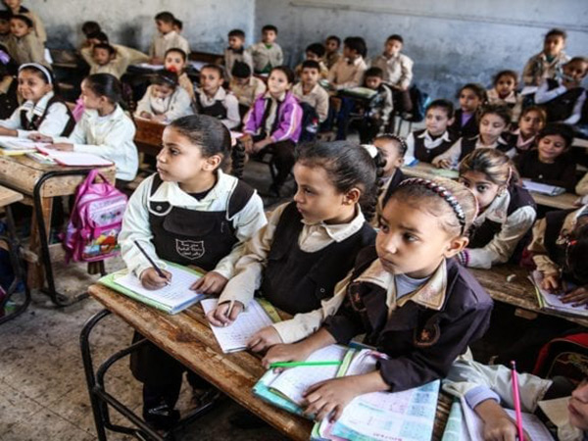

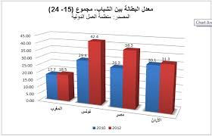

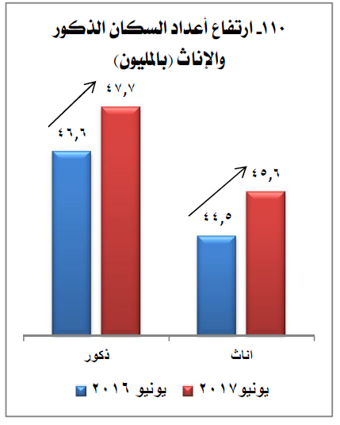

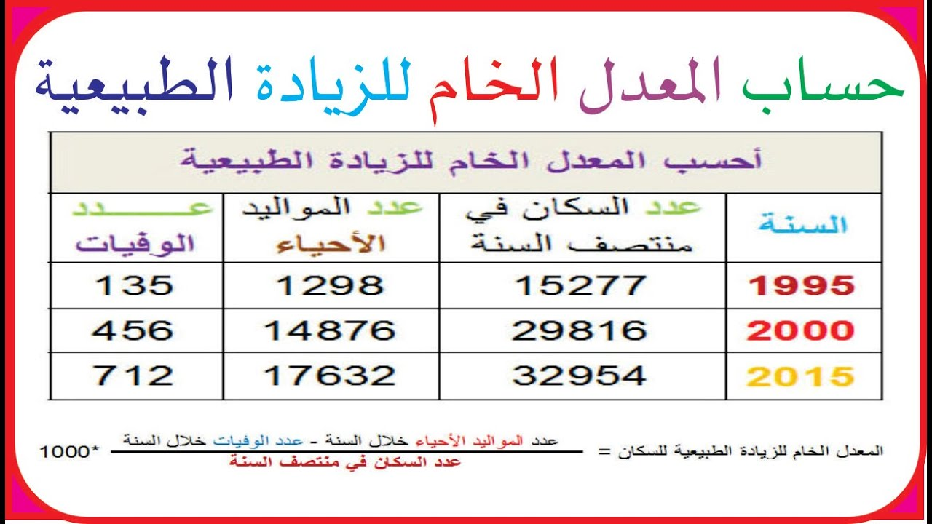

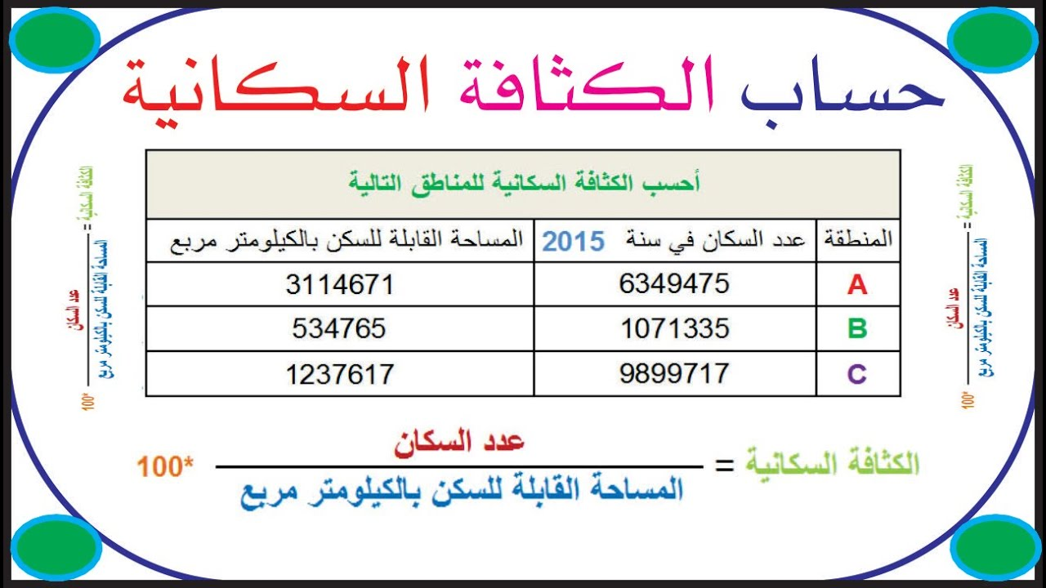

الأثار السلبية :  
**1- عجز في الموارد الغذائية ( لاحظ طوابير العيش والصراع في الحصول على رغيف الخبز) عجز في فرص التعليم المتاحة لاحظ الفترات في المدرسة الواحدة وأعداد تلاميذ كل فصل.  
2-عجز في الخدمات الصحية " وهذا ما نلاحظه بوضوح في المستشفيات المكتظة بالمرضى وضرورة الاتفاق المسبق لحجز سرير قبل الشروع في إجراء عملية جراحية .  
3-عجز في فرص العمل ( لاحظ نسبة البطالة والعاطلين ) 4- عجز في الدخل السنوي .  
5- عجز في الخدمات العامة ( نلاحظ ذلك بوضوح في وسائل المواصلات بكل أنواعها وانفجار مواسير الصرف الصحي في كثير من الأحياء  
6- الزيادة السكانية تلتهم كل المشاريع الاستثمارية والتنموية‏,‏ وأن القضية تتطلب تنظيم الأسرة وليس تحديدها‏,‏**

حلول للتصدي للمشكلة السكانية  
**للتغلب على المشكلة بآثارها الاقتصادية والاجتماعية لابد من السير في اتجاهين هما: تنظيم الأسرة، والتنمية الاقتصادية. وأن تركز السياسة الشاملة على مواجهة الأبعاد الثلاثة المتعلقة بالمشكلة وهى النمو والتوزيع والخصائص. ومن أساليب مواجهة المشكلة السكانية:  
1- زيادة الإنتاج والبحث عن موارد جديدة. والاهتمام بتوفير فرص العمل للقضاء علي الفقر وإنشاء مشروعات صغيرة خاصة في المناطق العشوائية وذات الزيادة السكانية ويفضل الاستفادة من فكرة بنك القروض المتناهية في الصغر.**

**2- الحد من زيادة السكان بإصدار التشريعات، مثل: رفع سن الزواج، وربط علاوات العمل والإعفاءات الضريبية بعدد الأبناء، بمعنى إعفاء الأسر محدودة الدخل من أنواع معينة من الرسوم والضرائب أو منحها تأمينا صحيا شاملا أو الحصول علي دعم غذائي مجاني أو منح الأم التي تبلغ الخمسين مكافأة مالية  
إذا التزمت بطفلين وترفع عنها هذه المميزات إذا تجاوزت هذا الشرط‏. وتقديم حوافز للقري والمدن التي تحقق انضباطا في وقع الزيادة السكانية عبر خدمات ومشروعات تقام فيها‏.‏  
‏والاستفادة من تطبيق القوانين التي صدرت مؤخراً، وخاصة قانون الطفل الذى يجرم عمالة الأطفال كأحد المداخل المهمة وغير المباشرة لمواجهة المشكلة السكانية.**

**3- يجب وضع استراتيجية إعلامية متكاملة تستهدف إقناع الأسر المصرية بثقافة الطفلين فقط، والربط بين القضية السكانية والقضايا الأخرى المتصلة بها مثل الأمية والمساهمة الاقتصادية للمرأة وعمالة الأطفال والتسرب من التعليم، وتنمية الثقافة السكانية والتوعية بمشكلاتها.  
4- عودة القطاع الخاص للمساهمة في حل المشكلة السكانية أصبح ضرورة ملحة ممثلا في قطاع رجال الأعمال والشركات الكبرى وصولا إلي المساجد والكنائس والمدارس الريفية وذات الفصل الواحد.  
5- الاهتمام بالخصائص السكانية وتبني برامج فعالة للتنمية البشرية في محو الأمية والتعليم والصحة لمردودها المباشر علي السكان.  
6- أهمية التركيز علي فئة الشباب في المرحلة المقبلة لترسيخ مفاهيم الأسرة الصغيرة والتخطيط الانجابي والمساواة بين الجنسين حيث انهم يمثلون آباء وأمهات المستقبل وهم الطريق الي تحقيق الهدف القومي المتمثل في طفلين لكل أسرة‏. وإعطاء دور أكبر للشباب في المساهمة في حل هذه المشكلة  
من خلال نشر التوعية والتحذير من خطورة الزيادة السكانية وأثرها على التنمية، والتحلي بقيم الإخلاص والعطاء والولاء للوطن، والعمل على الاستفادة بكل طاقاته في اكتساب المعارف والقدرات التي تؤهله للتعامل مع العصر بمقتضى معطياته.  
7- تفعيل فكرة التوزيع السكاني من خلال خطط جذب السكان للمناطق الجديدة، وغزو الصحراء وإعادة النظر في خريطة توزيع السكان؛ فمصر من الناحية العددية تستوعب ضعف عددها الحالي ذلك أن المصريين يعيشون على 6% من مساحة مصر، بينما تحتاج 94% من مساحة مصر أن تكون مأهولةً بالسكان، وأن المصريين مكدَّسون في 3 محافظات، وباقي المحافظات بها خلخل سكاني رهيب.  
8- زيادة الاهتمام بصعيد مصر؛ حيث إن 25% من سكان مصر يسكنون في ريف الصعيد، وهم مسئولون عن 41% من الزيادة السكانية، كما أن للرجل في صعيد مصر دورا مهما وكبيرا في مواجهة المشكلة السكانية، حيث إن الرجل هو صاحب القرار في الصعيد. ومن بين الأساليب غير التقليدية إحياء مشروع الدوار"،**

